Association Les Amis de la Chapelle de Naste
Bulletin d’adhésion 2025

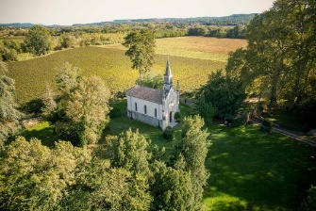
Situé sur le bord de la rive gauche de la Cèze, Le Domaine privé de Naste s’étend sur deux communes gardoises : Saint Michel D’Euzet et Saint Gervais. Cette propriété est d’une grande superficie avec maison de Maître, une chapelle dédiée à Saint Antoine de Padoue, parc, bassin, arènes et dépendances agricoles, caveau de vente de vins et boutique du terroir. D’origine gauloise puis romaine, il ne reste aujourd’hui de trace sur le domaine de cette occupation. Le parc avec ses arbres bicentenaires et son bassin donnent un aspect unique à ce site.
L’association « Les Amis de la Chapelle de Naste a été créée en octobre 2024. Le but de notre association est d’entreprendre des actions en vue de la sauvegarde, la restauration et la mise en valeur de la Chapelle de Naste.

BULLETIN ADHÉSION 2025 – ASSOCIATION LES AMIS DE LA CHAPELLE DE NASTE (Association Loi 1901)
Merci de bien vouloir renvoyer le bulletin complété à :
Association Les Amis de la Chapelle de Naste – 1418 Chemin des Moulins,
30200 Saint-Michel d’Euzet ou par courriel à : nastechapelle@gmail.com

Nom : Prénom : Téléphone :  Courriel : | Adresse postale :
Cotisation individuelle 15 €  Cotisation couple 30 € | Date : Signature :
Verse la somme de :
RÈGLEMENT :

Par chèque à l’ordre « Association Les Amis de la Chapelle de Naste »

Association Les Amis de la Chapelle de Naste – 1418 Chemin des Moulins,
30200 Saint-Michel d’Euzet - Tél 06 17 37 24 85
Site internet : chapelledenaste.fr…………………. –
Courriel : nastechapelle@gmail.com

